Анкета животного без владельца от 09.04.2025 г.

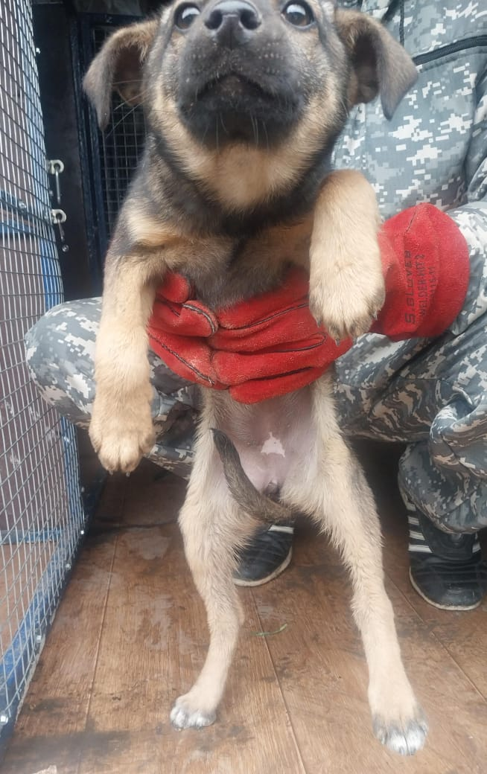 | Дата отлова, место (район, улица) | 09.04.2025 г.  Новоалександровский МО, ст. Григорополисская
 | Вид, пол животного | Кобель
 | Окрас животного | Коричневый
 | Инд. номер/маркировка животного
 | Дата операции

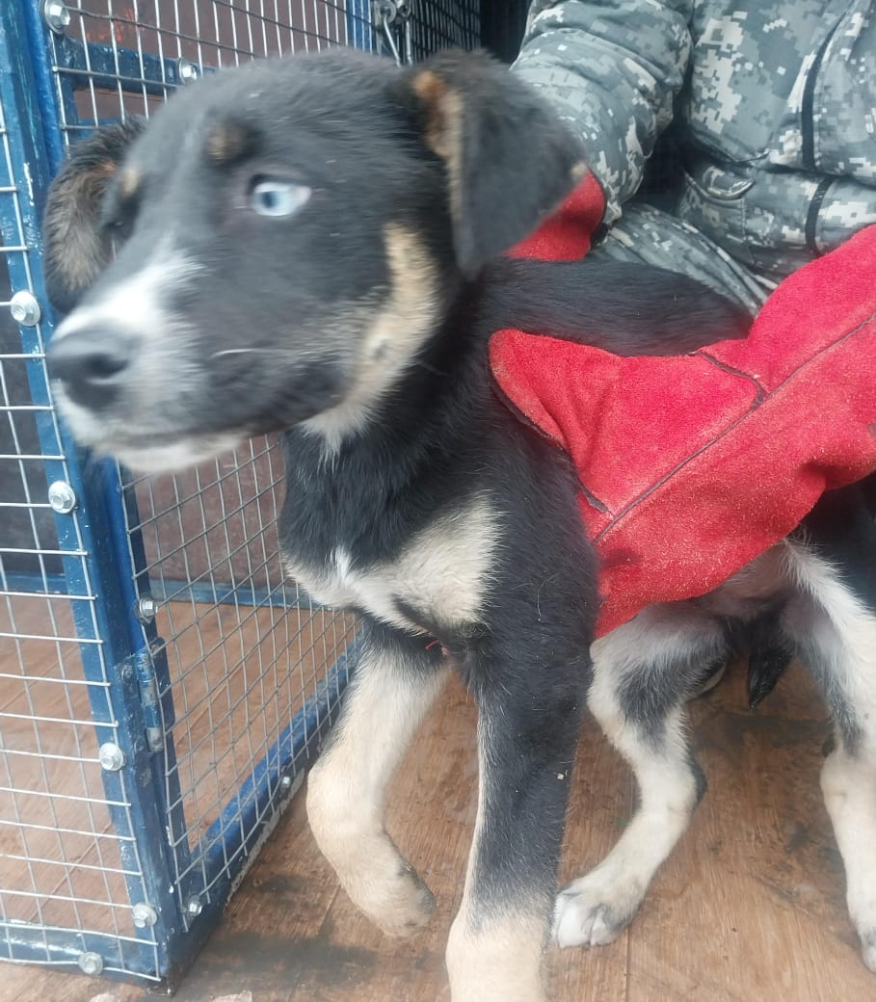 | Дата отлова, место (район, улица) | 09.04.2025 г.  Новоалександровский МО, ст. Григорополисская
 | Вид, пол животного | Сука
 | Окрас животного | Черная
 | Инд. номер/маркировка животного
 | Дата операции

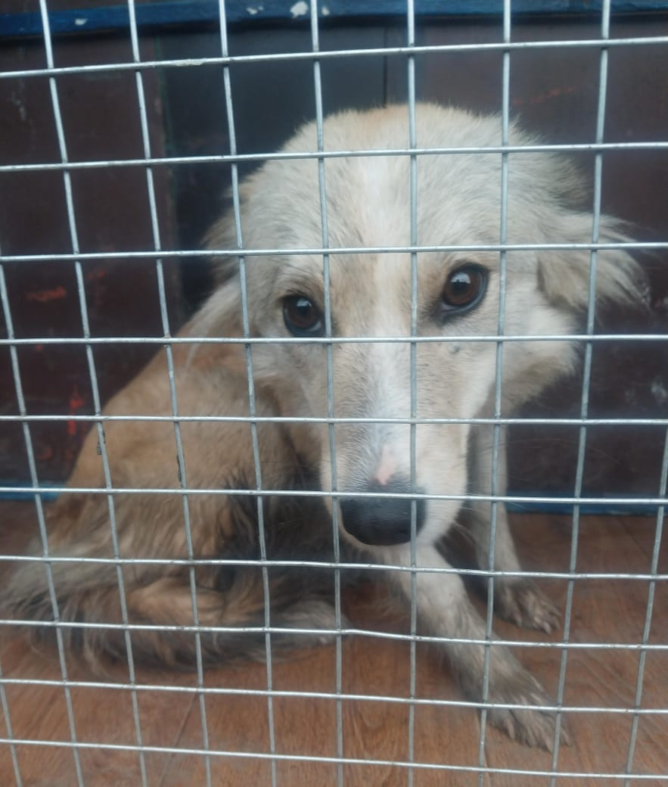 | Дата отлова, место (район, улица) | 09.04.2025 г.  Г.Новоалександровск, ул.Железнодорожная
 | Вид, пол животного | Сука
 | Окрас животного | Рыжая с белым
 | Инд. номер/маркировка животного
 | Дата операции

